Министерство науки и высшего образования Российской Федерации

Пензенский государственный университет

Кафедра «Вычислительная техника»

Отчет

По лабораторной работе №4  
по курсу “ИТ в ПД”  
на тему «Вектора и матрицы. Построение графиков. Полиномы»

Выполнили:  
 Алешин К.А.

Приняли:  
 к.т.н., доцент   
 Юрова О.В.  
 к.т.н., доцент  
 Митрохина Н.Ю.

Пенза 2024

**Цель работы**: 1) научиться создавать вектора и матрицы в системе SCIlab, производить элементарные операции над ними, уметь использовать встроенные функции для работы с массивами; 2) научится строить графики функций в пространстве и на плоскости, работать со стилями графиков; 3) научиться задавать полиномы и находить их корни графически и с помощью встроенных функций SCIlab

**Ход работы**

**1. Создание векторов и матриц в системе SCIlab, операции над ними.**

**Выполните примеры**

введите матрицу

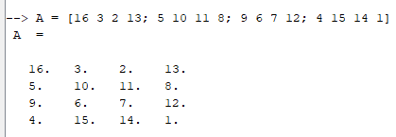

определите сумму элементов матрицы

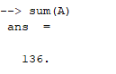

определите сумму элементов в строках матрицы

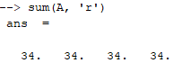

определите сумму элементов в столбцах матрицы

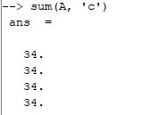

подсчитайте сумму в строках транспонированной матрицы

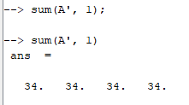

получите элементы на главной диагонали

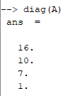

**Выполните задание**

1)

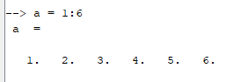

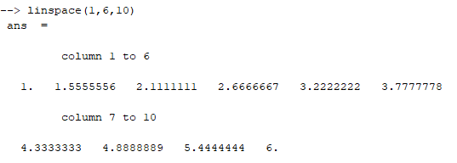

2)

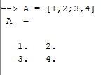

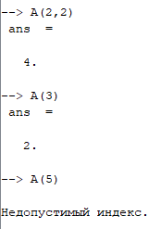

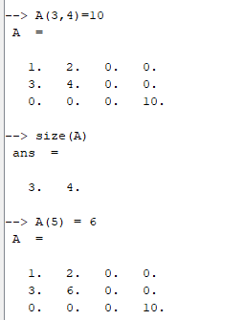

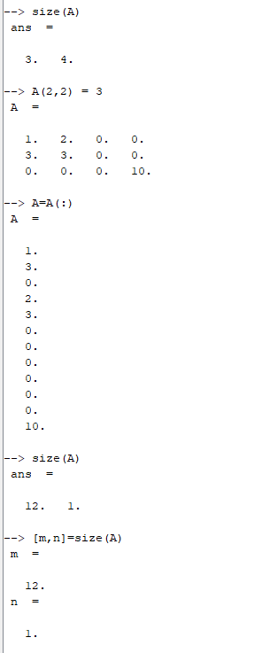

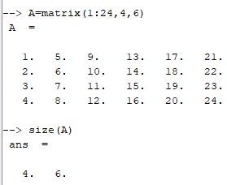

В строке кода "A(:,3)=[]" происходит удаление всех элементов из третьего столбца матрицы A

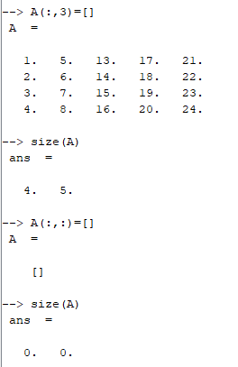

3)Введите некоторые специальные матрицы

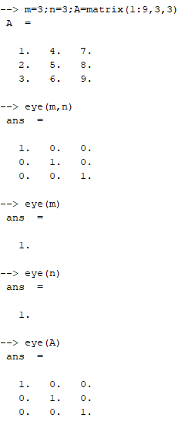

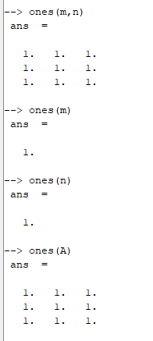

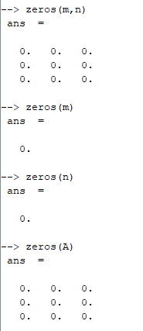

Eye() создает квадратную матрицу с диагональными элементами, равными 1, а все остальные элементы равны 0. Можно указать размер матрицы в качестве аргумента, или если аргумент не указан, создастся единичная матрица размером 1x1

Ones() создает матрицу заданного размера, в которой все элементы равны 1. Размер матрицы указывается в качестве аргумента.

Zeros() создает матрицу заданного размера, в которой все элементы равны 0. Размер матрицы указывается в качестве аргумента

4) Выполните следующие команды и опишите, какие действия они выполняют над матрицами (в случае необходимости обратитесь к help).

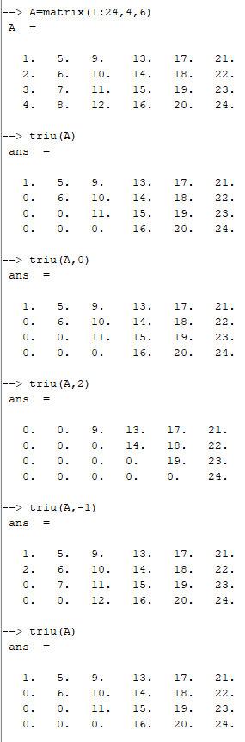

Функция triu() используется для извлечения верхнего треугольника из матрицы. Она возвращает копию входной матрицы, но с нижним треугольником (элементами под главной диагональю) замененными на нули

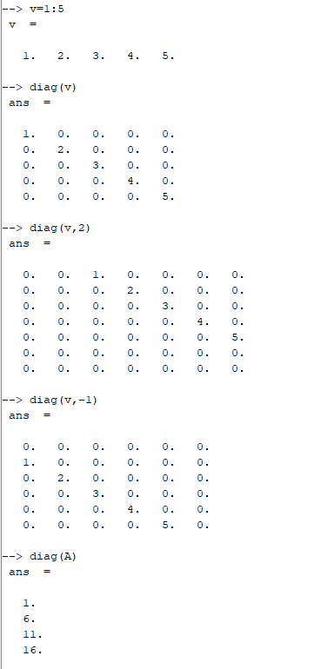

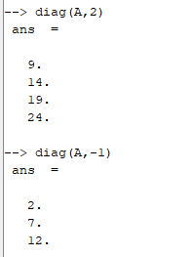

Функция diag() возвращает диагональные элементы матрицы или создает диагональную матрицу из входного вектора. Если в качестве аргумента передается матрица, то функция возвращает ее главную диагональ. Если передается вектор, то функция создает диагональную матрицу с этим вектором на главной диагонали.

5) Выполните следующие команды и опишите результаты их работы

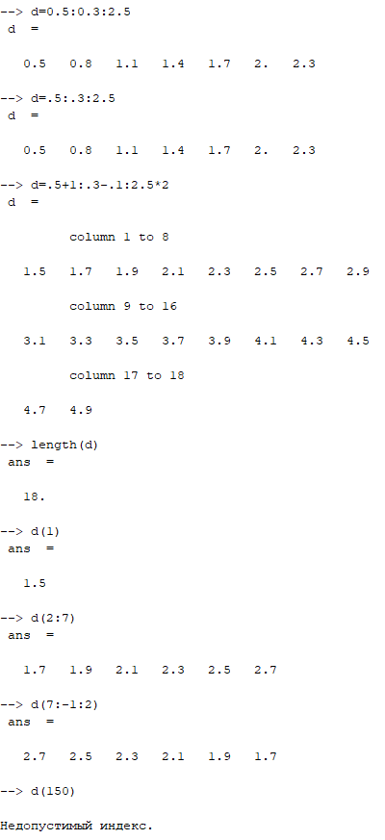

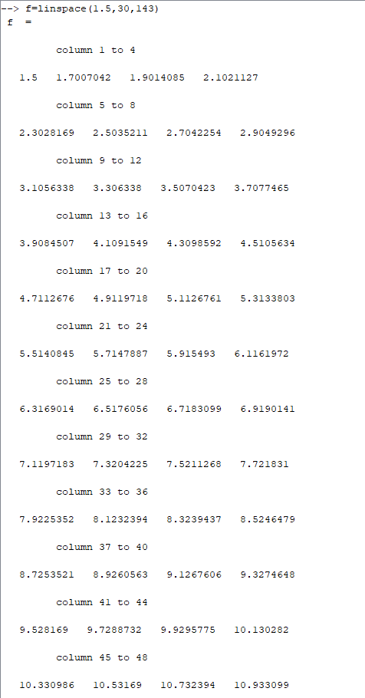

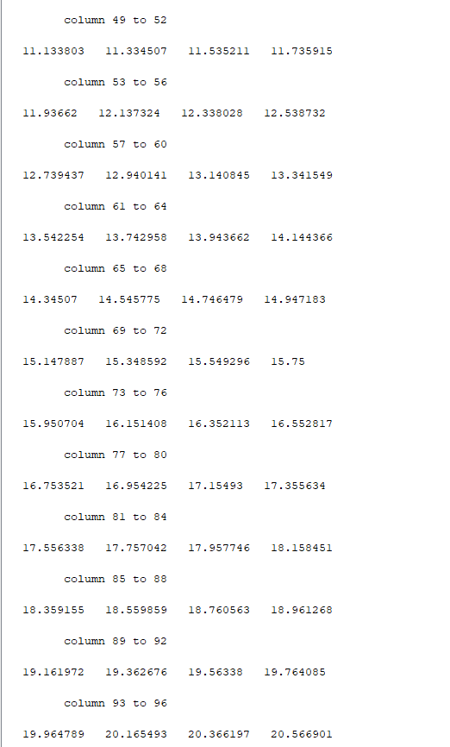

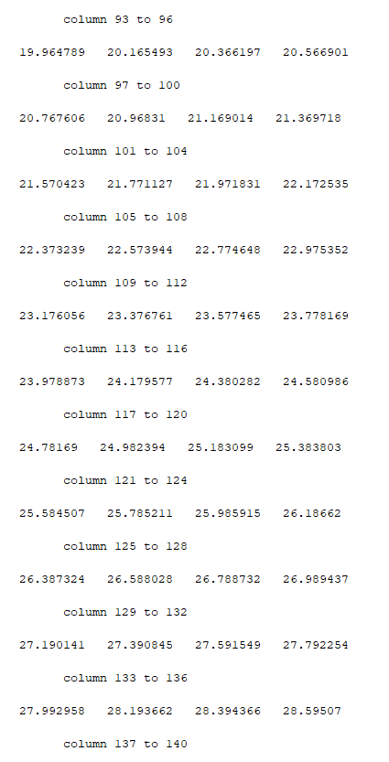

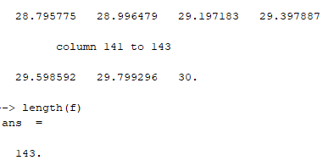

d=0.5:0.3:2.5: Создает вектор, начиная с 0.5, с шагом 0.3, и заканчивая на 2.5.

d=.5:.3:2.5: Аналогично первой строке, создает вектор с теми же параметрами, но использует сокращенный синтаксис для записи чисел.

d=.5+1:.3-.1:2.5*2: Создает вектор, начиная с 1.5 (0.5 + 1), с шагом 0.2 (0.3 - 0.1), и заканчивая на 5.

length(d): Возвращает количество элементов в векторе d.

d(1): Возвращает первый элемент вектора d.

d(2:7): Возвращает второй по седьмой элементы вектора d.

d(7:-1:2): Возвращает элементы вектора d от седьмого до второго в обратном порядке.

d(150): Пытается вернуть 150-й элемент вектора d, но так как d имеет менее элементов, чем 150, выдаст ошибку.

f=linspace(1.5,30,143): Создает вектор f, содержащий 143 равномерно распределенных значений от 1.5 до 30.

функция linspace() используется для создания вектора f с равномерно распределенными значениями в заданном диапазоне

**Задание №1**

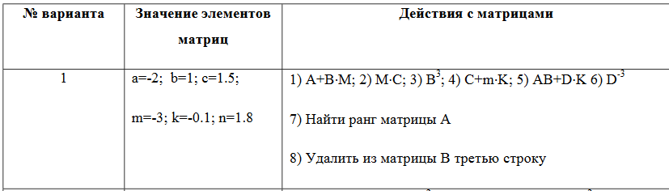

1)

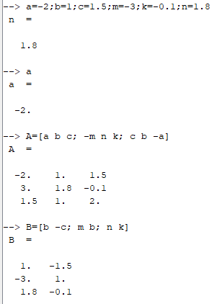

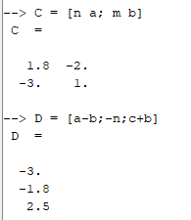

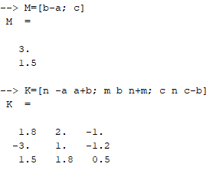

2)

1. A+B*M

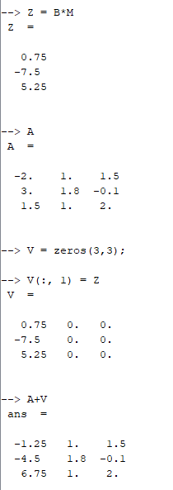

2. M*C

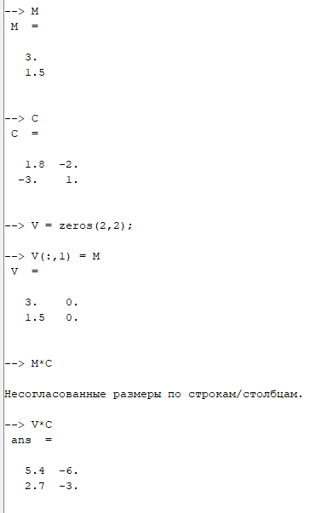

3. B^3

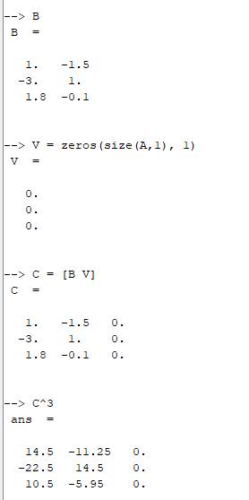

4. C+m*K

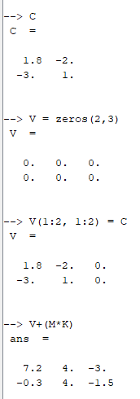

5. AB+D*K

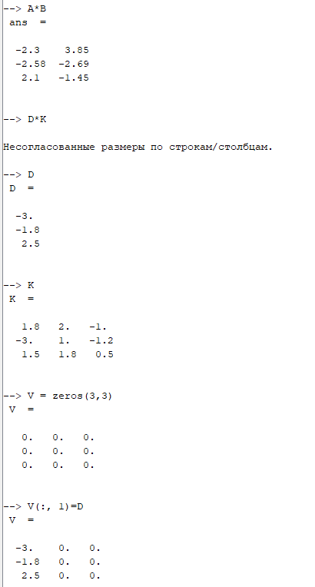

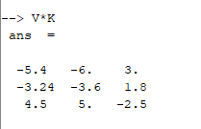

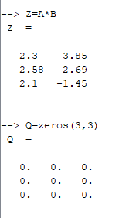

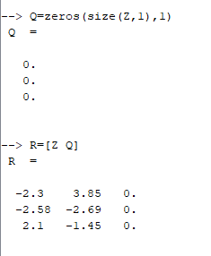

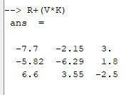

6. D^-3

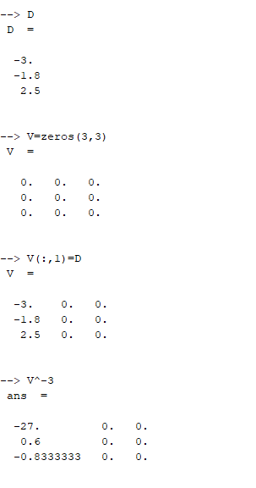

7. Найти ранг матрицы А

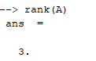

8. Удалить из матрицы B третью строку

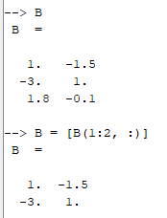

B(1:2, :) выбирает первые две строки матрицы B, что приводит к удалению третьей строки

**2. Построение графиков**

**2.1Построение графиков функций одной переменной**

Выполните пример

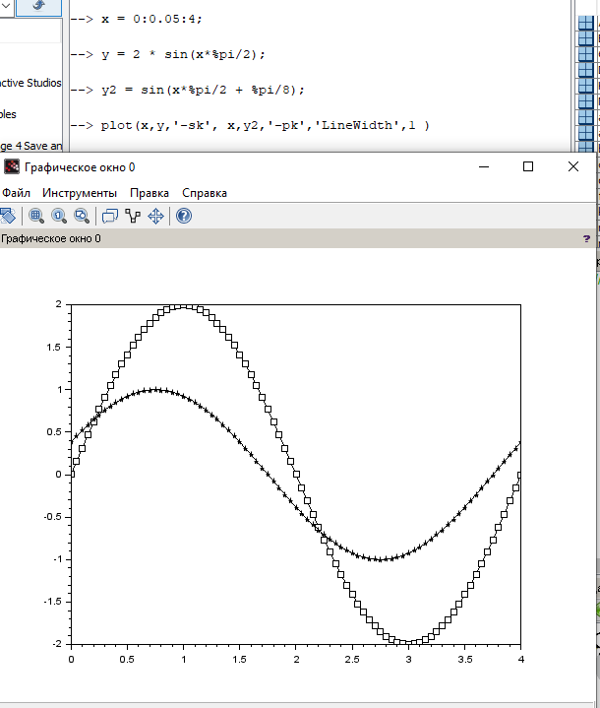

Выполните пример

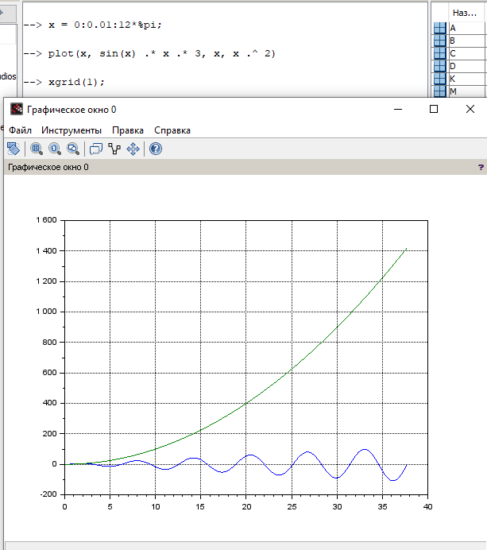

**2.2. Построение трехмерных графиков**

**Выполните пример**

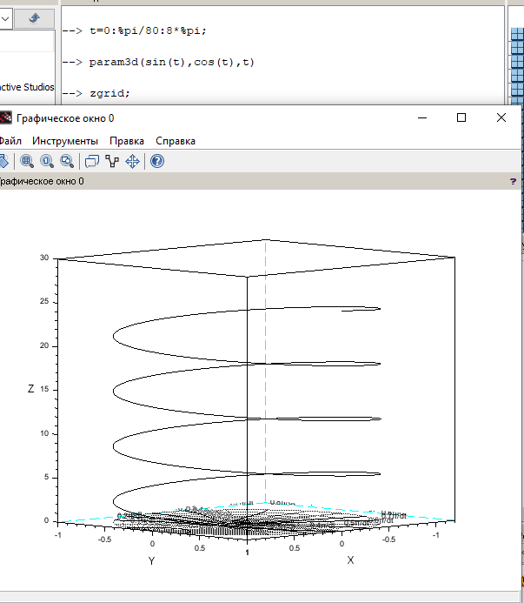

**Выполните пример**

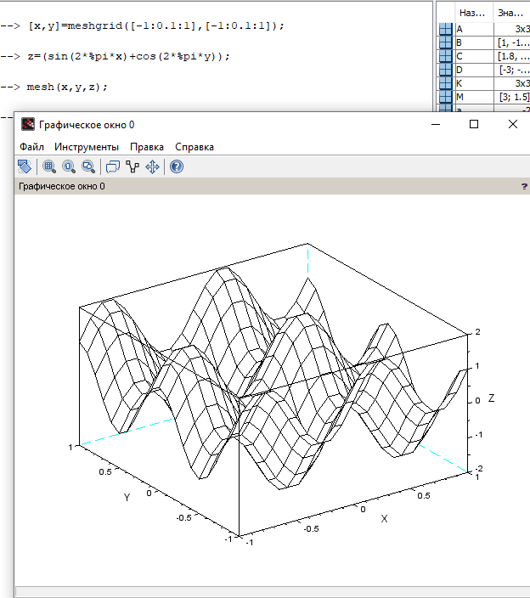

**Выполните пример**

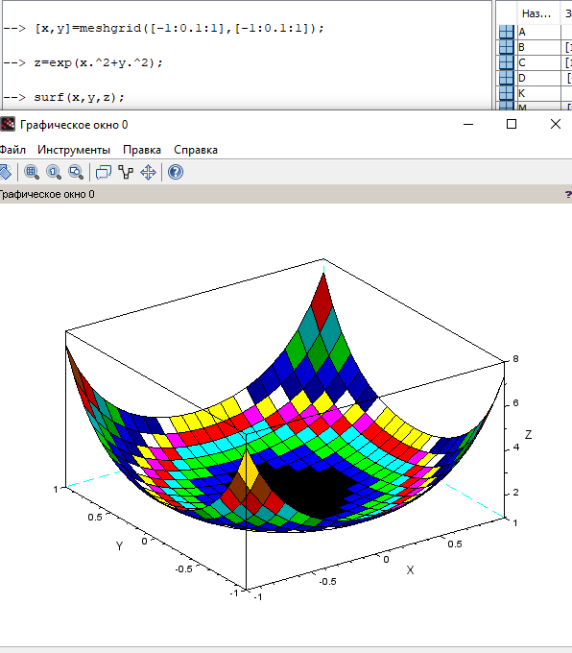

**2.3 Дополнительные возможности**

**Выполните пример**

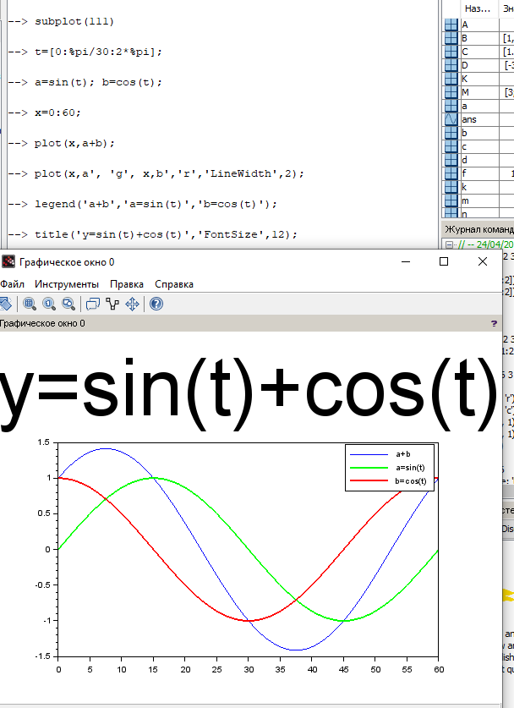

**Задание №2**

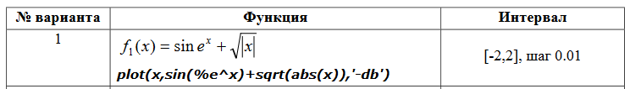

1. Построить график функции на заданном интервале в соответствии с вариантом задания

(см. Таблица 2).

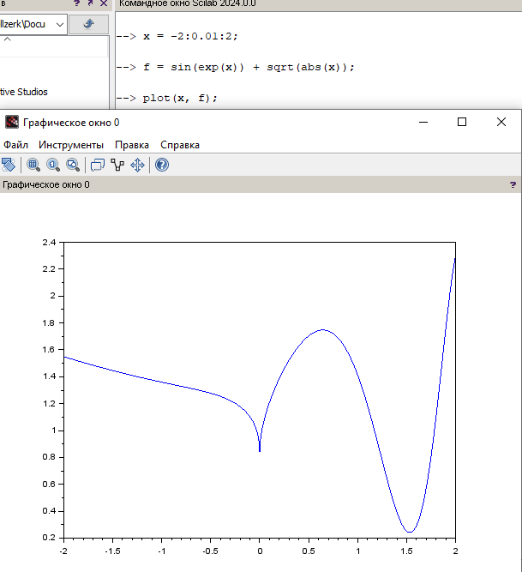

2)Задать для графика тип маркера, стиль и цвет линий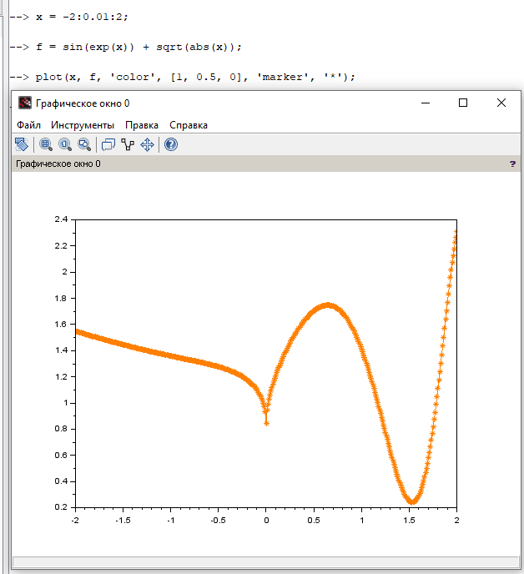

3) Вывести название графика, осей и описание линий (легенда)

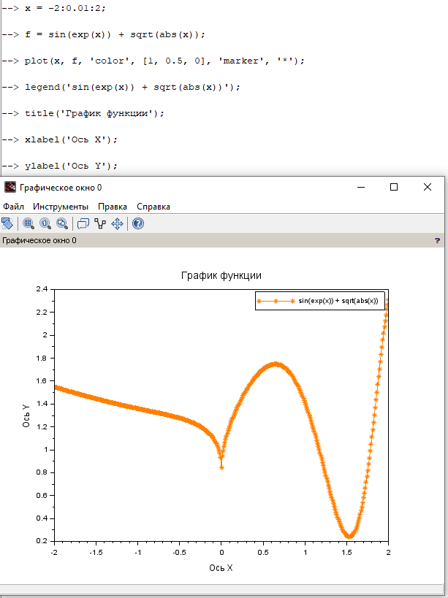

**3. Полиномы**

**Выполните примеры**

1.  
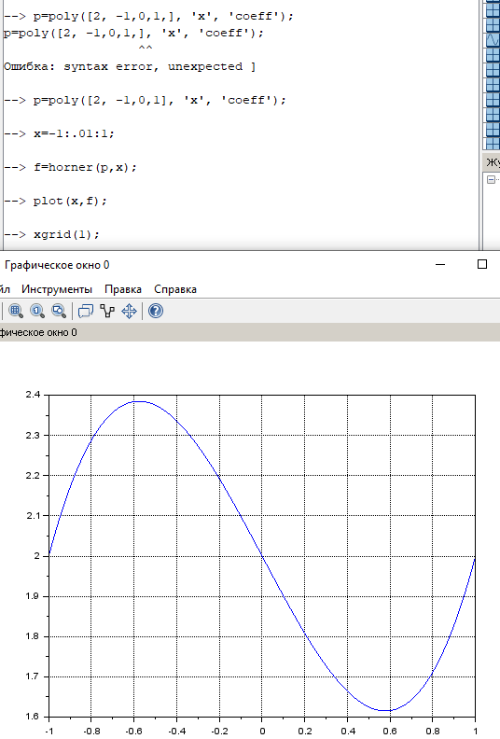

2.

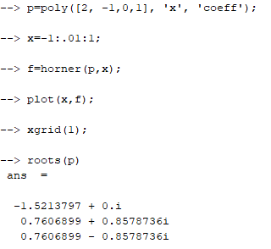

3. Разделить предыдущий полином на (x–3):

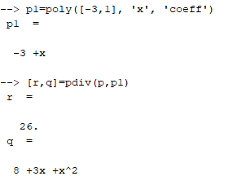

**Задание №3**

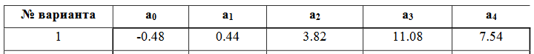

1)  
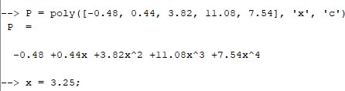  
2)

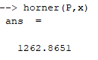

3)

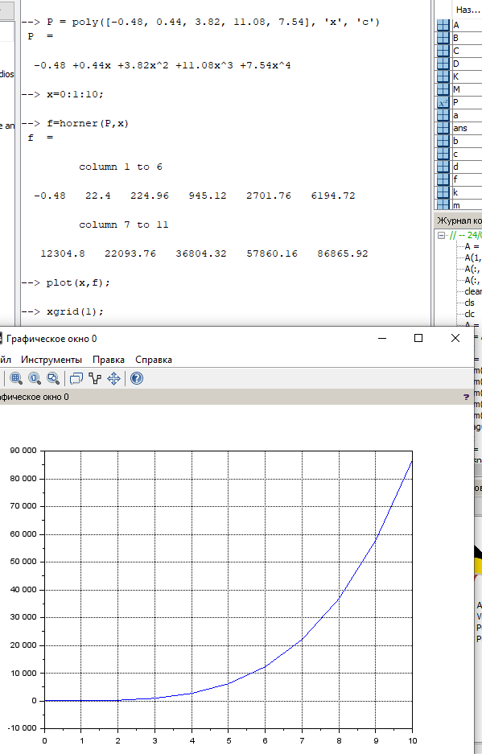

4)

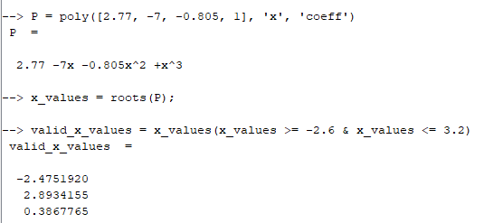

Вывод: В ходе выполнения лабораторной работы были получены навыки создания вектора и матрицы в системе SCIlab, производены элементарные операции над ними, получены навыки использования встроенных функци1 для работы с массивами; 2) Были получены навыки построения графиков функций в пространстве и на плоскости, работы со стилями графиков; 3) Были получены навыки задавания полиномов и нахождения их корней графически и с помощью встроенных функций SCIlab.  
  
Задание 1  
3)

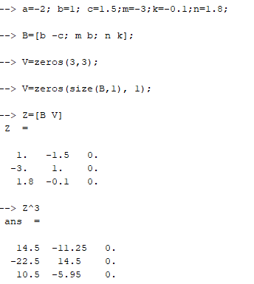

4)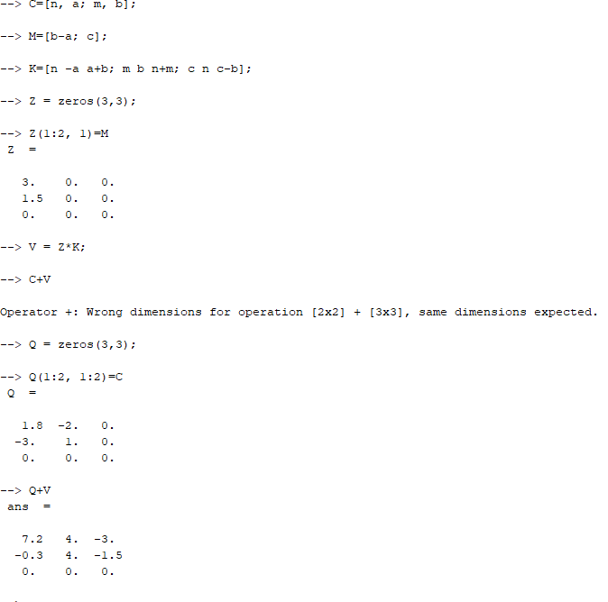

7)

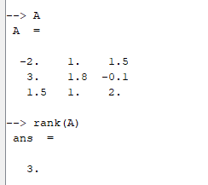

Задание2  
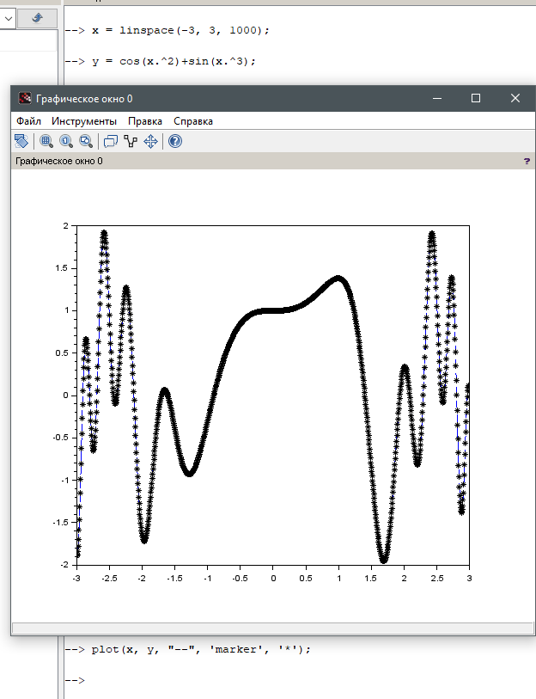

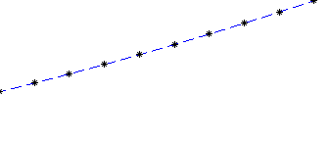

Задание 3





1)  
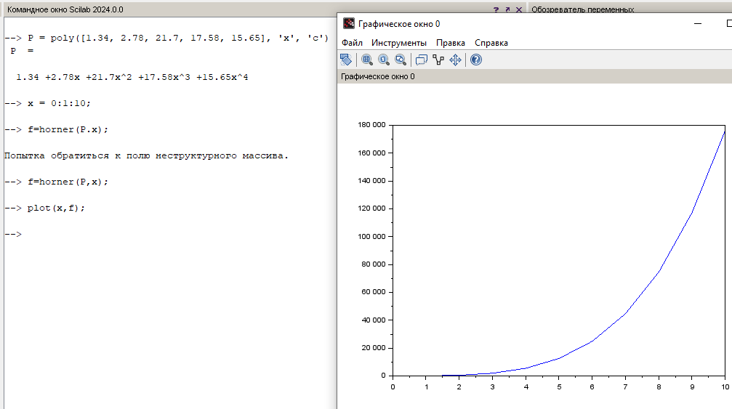  
2)

